FocusFlow Study Planner 信息技术解决方案文档
——基于 ADHD 友好设计的低阻力学习规划 Web 应用

1. 技术问题分析（Analysis of the Technical Problem）
本项目要解决的技术问题并不只是如何开发一个待办列表，而是如何通过 Web 应用的交互结构帮助用户降低学习任务启动门槛，并在浏览器环境中形成从任务规划到专注执行的连续流程。
从技术层面看，相关问题主要表现为以下几点。首先，系统必须能够支持任务信息的快速录入，同时又不能让录入过程过于复杂。其次，系统必须在界面上处理任务过载的问题，需要一种能够突出少量优先事项的机制。再次，系统需要把计划功能与执行功能连接起来，让用户可以直接从某个任务进入专注模式。最后，系统还要提供一定程度的个性化设置与使用连续性，要求数据能够在浏览器端保存。

2. 选定技术方案与备选方案（Selected and Alternative Solutions）

2.1 选定方案：React 单页 Web 应用
本项目最终选择的技术方案是基于 React 的单页 Web 应用（Single Page Application）。系统主要运行于浏览器环境，通过 React 函数组件与 Hooks 管理应用状态，并利用 LocalStorage 保存任务与设置数据。

2.2 备选方案一：原生移动应用
第一种备选方案是开发原生移动应用（Android 或 iOS）。优点在于可以更好地调用系统通知、震动提醒与移动端交互能力。然而，原生开发的技术成本、测试成本和跨平台适配成本相对更高，不利于在有限时间内完成较完整的产品原型。

2.3 备选方案二：日历/提醒型工具
第二种备选方案是将项目设计为一个以提醒、截止日期和日程展示为核心的日历型工具。该方案更适合处理何时做，而不擅长处理如何开始做，因此不适合作为本项目的最终方案。

2.4 备选方案三：复杂项目管理系统
第三种备选方案是构建带有项目分组、标签、统计、看板与多维筛选能力的综合任务管理系统。该方案会明显增加界面复杂度，与本项目强调低认知负担的定位相冲突。
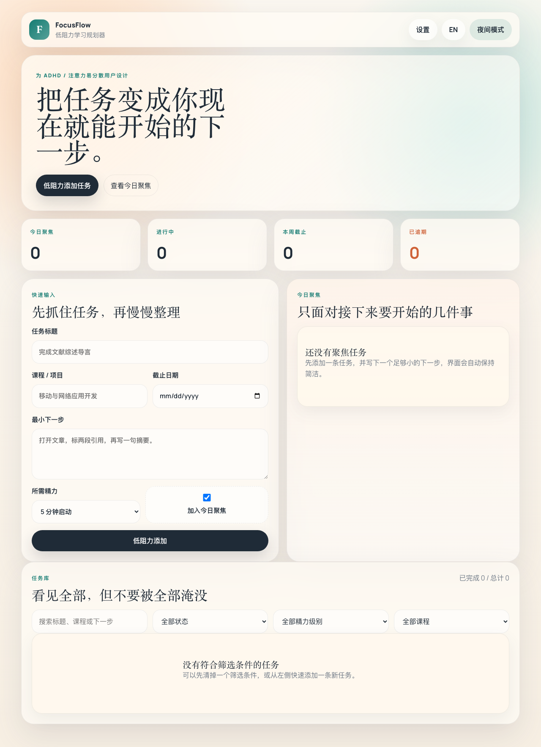
图 1：FocusFlow 应用首页 - 低阻力任务录入界面

3. 业务流程影响评估（Business Process Impact Assessment）
本项目通过以下方式对学习流程进行重构：任务拆解阶段，要求用户填写最小下一步，把模糊的大任务转化为具体动作；任务筛选阶段，通过 Today Focus 控制可见优先级；执行阶段，通过 Start now 按钮直接进入专注模式；节奏维持阶段，在一轮专注结束后引入休息模式；个性化调节阶段，通过设置调整时长和休息行为。
该技术方案改变的不只是界面形式，而是用户处理学习任务的流程逻辑。它把传统信息管理流程转变为行为支持流程，具有明确的使用价值。

4. 技术方案预期收益（Perceived Benefits）
第一，帮助用户更快进入任务启动状态。通过最小下一步与专注模式，用户面对的不是抽象的大任务，而是一个更具体、更容易开始的动作。第二，降低界面导致的认知压力。Today Focus 机制减少了用户一次性看到的高优先级事项数量。第三，提升任务执行连续性。专注模式与休息模式相互衔接，使用户从开始到做一段时间再到短暂恢复形成闭环。第四，增强项目的展示性与应用性。双语界面、可运行的 Web 应用形态和较完整的功能流程，使项目既能用于课程作业，也能作为教育场景中的产品原型。
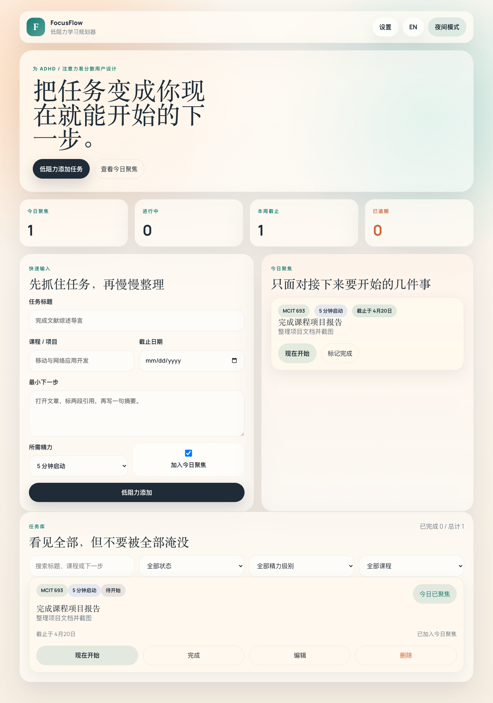
图 2：任务列表页面 - 今日聚焦与任务管理

5. 所选方案的理由（Justification）
综合比较后，React 单页 Web 应用是最适合本项目的技术路线。第一，它能够在课程项目规模下实现完整、可运行且便于展示的产品原型。第二，它便于快速构建交互原型与迭代界面逻辑。第三，它具备良好的可访问性与可部署性，用户通过浏览器即可运行应用。第四，使用 LocalStorage 作为轻量持久化方案在教学项目语境下是合理的。

6. 技术方案中使用的技术（Technologies Leveraged）
本项目主要使用了以下技术：React 作为前端框架用于构建单页 Web 应用；React Hooks 用于管理组件状态和副作用逻辑；Create React App 作为项目初始化与构建环境；Custom CSS 用于实现页面布局、全屏专注模式与响应式界面；LocalStorage 用于保存任务数据和设置实现本地持久化；Browser Notification API 用于提供轻量提醒能力；Testing Library 用于对关键界面行为进行基础测试。

7. 设计流程与界面考虑（Design Processes and UI Considerations）
本项目在设计流程中重点考虑了目标用户的真实使用障碍。低阻力录入方面，任务创建只保留最必要的信息。降低视觉噪音方面，主界面控制说明性文本，减少花哨装饰。强化下一步动作方面，最小下一步帮助用户把大任务变成可立即执行的小动作。专注模式沉浸化方面，进入专注模式后界面转为大号倒计时显示。双语设计方面，系统支持中文与英文切换。
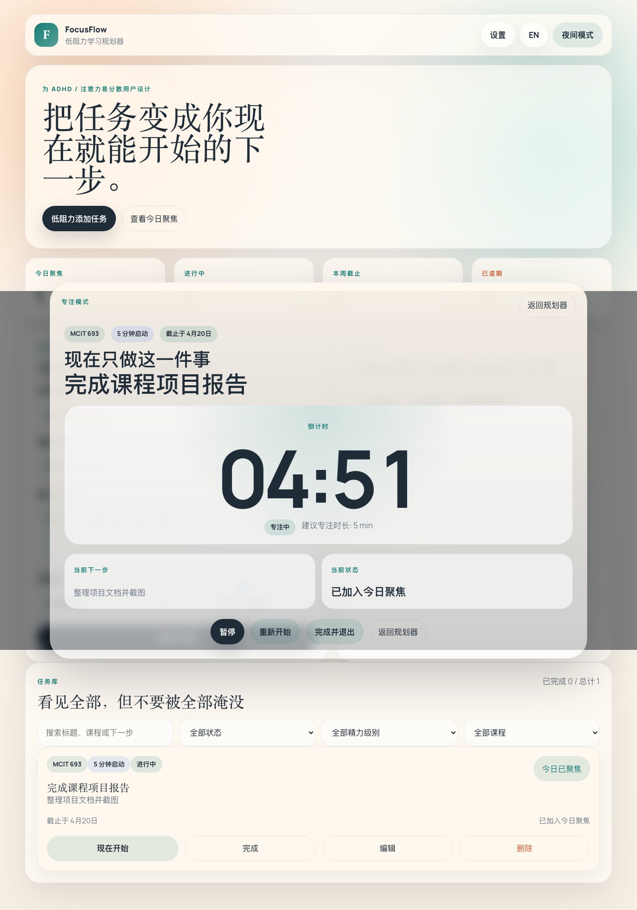
图 3：专注模式 - 全屏倒计时与任务提示

8. 使用参数与使用指南（Usage Guide / Schematic）
本项目的基本使用流程如下：用户打开应用主界面；点击创建任务，输入标题、课程/项目、截止日期与最小下一步；选择任务的精力级别（5 分钟启动、25 分钟专注或 45 分钟深度专注）；根据优先级决定是否将任务加入 Today Focus；在主界面查看今日聚焦任务；点击现在开始进入专注模式；在全屏倒计时界面中围绕当前任务展开学习；倒计时结束后系统进入休息模式或根据设置自动开始休息；用户可在设置中调整专注时长、休息时长与自动休息选项。
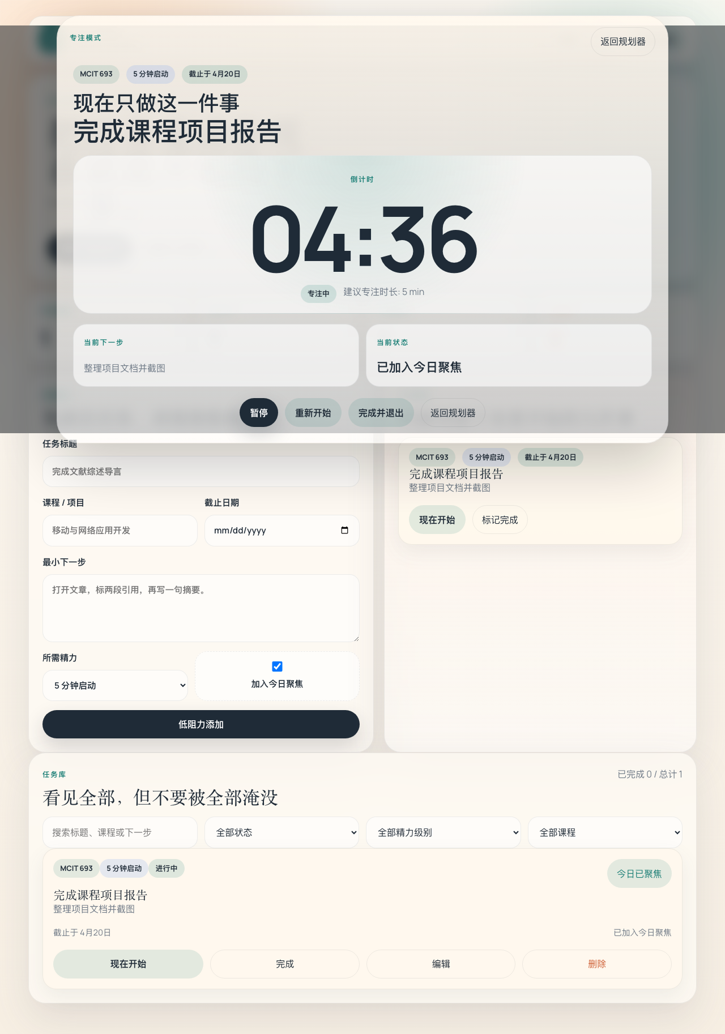
图 4：设置页面 - 个性化时长与休息配置

9. 利益相关者分析（Stakeholders）
本项目涉及的主要利益相关者包括：第一，学生用户，这是系统的直接使用者，也是最核心的利益相关者。第二，教师与导师，虽然不是直接操作系统的主要用户，但学生更有效的学习规划可以间接提升课程项目推进质量。第三，项目开发者/作者，通过本项目展示了前端开发能力、用户需求分析能力与教育技术场景中的产品思考能力。第四，教育技术应用场景中的学校支持系统，若此类工具进一步发展，可作为高校学习支持的辅助模块。

10. 经验教训（Lessons Learned）
第一，学习支持工具并不是功能越多越好。与其不断增加标签、统计和复杂筛选，不如优先解决用户最痛的一个问题——开始行动。第二，产品逻辑应服务于使用行为，而不是停留在信息管理。很多待办工具能够帮助用户写下任务，但不能帮助用户真正开始。第三，针对特定用户痛点的小而精设计，比面向所有人需求的大而全设计更容易形成明确价值。第四，课程项目中的技术选择应与目标匹配。若项目重点是交互和用户体验，那么轻量 Web 技术往往比复杂后端架构更合适。

参考文献
Almutairi, J. H., & Ahmed, A. T. (2022). Executive tasks and cognitive flexibility and their relationship to academic achievement among university students with ADHD. Journal of Education and Health Promotion, 11, 224.
Centers for Disease Control and Prevention. (2024). ADHD in adults: An overview. https://www.cdc.gov/adhd/articles/adhd-across-the-lifetime.html
Cirillo, F. (2018). The Pomodoro technique: The life-changing time-management system. Ebury Publishing.
Willcutt, E. G., Doyle, A. E., Nigg, J. T., et al. (2005). Validity of the executive function theory of ADHD: A meta-analytic review. Biological Psychiatry, 57(11), 1336-1346.

